Relazione annuale RPCT

anno 2019

Indice della Relazione annuale del RPCT sull’attuazione del PTPC
SEZIONE 1. ANAGRAFICA SOCIETÀ/ENTE
Enti Partecipanti
SEZIONE 2. ANAGRAFICA RPCT
SEZIONE 3. RENDICONTAZIONE MISURE GENERALI
3.1. Sintesi dell’attuazione delle misure generali
3.2 Codice di comportamento
3.3. Rotazione del personale
3.4. Misure in materia di conflitto di interessi
3.5. Whistleblowing
3.6. Formazione
3.7. Trasparenza
3.8. Pantouflage
3.9. Commissioni e conferimento incarichi in caso di condanna
3.10. Patti di integrità
3.11. Considerazioni conclusive sull’attuazione delle misure generali
SEZIONE 4. RENDICONTAZIONE MISURE SPECIFICHE
4.1. Quadro di sintesi dell’attuazione delle misure specifiche
SEZIONE 5. MONITORAGGIO GESTIONE DEL RISCHIO
SEZIONE 6. MONITORAGGIO ALTRE MISURE
SEZIONE 7. MONITORAGGIO PROCEDIMENTI PENALI
SEZIONE 8. MONITORAGGIO PROCEDIMENTI DISCIPLINARI
SEZIONE 9. CONSIDERAZIONI GENERALI
SEZIONE 10. MONITORAGGIO MISURE SPECIFICHE
10.1. Misure specifiche di controllo
10.2. Misure specifiche di trasparenza
10.3. Misure specifiche di definizione e promozione dell’etica e di standard di comportamento
10.4. Misure specifiche di regolamentazione
10.5. Misure specifiche di semplificazione
10.6. Misure specifiche di formazione
10.7. Misure specifiche di rotazione
10.8. Misure specifiche di disciplina del conflitto di interessi

SEZIONE 1. ANAGRAFICA SOCIETÀ/ENTE

Tipologia ente: Società in controllo pubblico ai sensi dell'art. 2 bis, comma 2, lett. b), del D. lgs. n. 33/2013
Codice fiscale: 05491170725
Partita IVA: 05491170725
Denominazione: AZIENDA MUNICIPALE GAS S.P.A.
Settori di attività ATECO: ALTRE ATTIVITÀ DI SERVIZI
Regione di appartenenza: Puglia
Appartenenza a gruppo societario: Si, è la società capogruppo
Numero dipendenti: da 20 a 99
Numero Dirigenti: 2

Enti Partecipanti
Società in controllo pubblico partecipata dai seguenti Enti e/o Società:
Società a controllo pubblico ai sensi dell'art. 2 bis, co. 2, lett. b), del D.lgs. n. 33/2013

SEZIONE 2. ANAGRAFICA RPCT

Nome RPCT: ANNALISA
Cognome RPCT: LIUZZI
Qualifica: Funzionario di 8 livello CCNL GAS ACQUA
Posizione occupata: Responsabile della sezione legale e societaria
Data inizio incarico di RPCT: 29/06/2015
Il RPCT svolge anche le funzioni di Responsabile della trasparenza
Il RPCT è membro dell’ODV (in caso di risposta affermativa, indicare anche la data di scadenza del mandato quale componente dell’ODV).

SEZIONE 3. RENDICONTAZIONE MISURE GENERALI

La presente sezione illustra l’andamento relativo all’attuazione delle misure generali per l’anno di riferimento delle misure di prevenzione della corruzione, che nelle società in controllo pubblico o negli enti pubblici economici possono essere contenute in un documento autonomo che tiene luogo del PTPC ovvero in una sezione apposita ed identificabile del MOG.

3.1. Sintesi dell’attuazione delle misure generali

Con riferimento all’attuazione delle misure generali, nell’anno in corso, sono state programmate 8 misure generali.

Rispetto al totale delle misure generali programmate la situazione relativa alla loro attuazione corrisponde alla situazione rappresentata nella figura che segue:
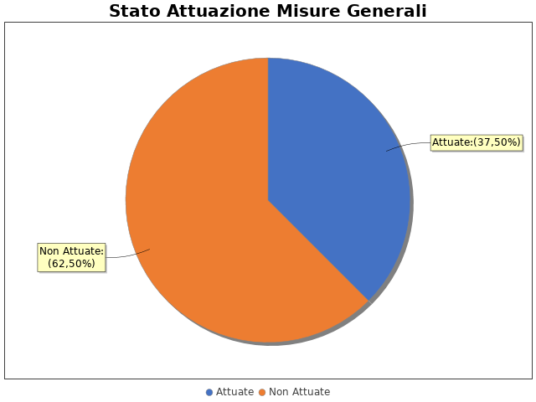

Note del RPCT:

3.2 Codice di comportamento

Il codice di comportamento è stato adottato nel 2013
Le seguenti aree di rischio sono state interessate da procedimenti disciplinari avviati, nell'anno di riferimento del PTPC in esame, per segnalazioni su violazioni del Codice di Comportamento, nei confronti dei dipendenti:
Nell'anno di riferimento del documento unitario che tiene luogo del PTPC o della sezione apposita del M.O.G. in esame sono stati attivati, per segnalazioni su violazioni delle misure comportamentali, 0 procedimenti disciplinari; tra questi, procedimenti disciplinari hanno dato luogo a sanzioni.

Note del RPCT:

3.3. Rotazione del personale

Nel documento unitario che tiene luogo del PTPC o nella sezione apposita del M.O.G. non è stata prevista la misura della Rotazione Ordinaria del Personale, non sono previste misure ex lege n. 97/2001, né si è scelto di prevedere azioni e modalità organizzative relative alla Rotazione Straordinaria del Personale.

Note del RPCT:

3.4. Misure in materia di conflitto di interessi

Nel documento unitario che tiene luogo del PTPC o nella sezione apposita del M.O.G., nell'atto o regolamento adottato sulle misure di inconferibilità ed incompatibilità per incarichi dirigenziali ai sensi del D.lgs. 39/2013, non sono esplicitate le direttive per l'attribuzione di incarichi dirigenziali e la verifica di insussistenza di cause ostative.
Sono pervenute segnalazioni.
Sono state accertate violazioni.
INCONFERIBILITA'
Nell'anno di riferimento delle misure di prevenzione della corruzione in esame, sono pervenute 3 dichiarazioni rese dagli interessati sull'insussistenza di cause di inconferibilità.
Non sono state effettuate verifiche sulla veridicità delle dichiarazioni rese dagli interessati sull'insussistenza di cause di inconferibilità.
INCONPATIBILITA'
Nell'anno di riferimento delle misure di prevenzione della corruzione in esame, sono pervenute 2 dichiarazioni rese dagli interessati sull'insussistenza di cause di incompatibilità.
Non sono state effettuate verifiche sulla veridicità delle dichiarazioni rese dagli interessati sull'insussistenza di cause di incompatibilità.
Nel documento unitario che tiene luogo del PTPC o nella sezione apposita del M.O.G., nell'atto o regolamento adottato sulle misure di inconferibilità ed incompatibilità per incarichi dirigenziali ai sensi del D.lgs. 39/2013, non sono esplicitate le direttive per effettuare controlli sui precedenti penali.
Si indicano di seguito le motivazioni: l'azienda presenta un solo dirigente- direttore generale preposto a queste dichiarazioni
Non sono stati effettuati controlli sui precedenti penali nell’anno di riferimento del PTPC.

Note del RPCT:

3.5. Whistleblowing

Dentro la società o l’ente, le segnalazioni possono essere inoltrate tramite:
- Sistema informativo dedicato con garanzia di anonimato
Possono effettuare le segnalazioni: Altri soggetti assimilati a dipendenti

Note del RPCT:

3.6. Formazione

La misura “Formazione”, pur essendo stata programmata nel documento unitario che tiene luogo del PTPC o nella sezione apposita del M.O.G. di riferimento, non è stata ancora attuata.
In particolare, la misura è attualmente in corso di adozione

Note del RPCT:

3.7. Trasparenza

Sono stati volti monitoraggi sulla pubblicazione dei dati così come previsti nel PTPC.
In particolare, essi sono stati svolti con la seguente periodicità:
A. Trimestrale
I monitoraggi non hanno evidenziato irregolarità nella pubblicazione dei dati.
L'amministrazione ha realizzato l'informatizzazione del flusso per alimentare la pubblicazione dei dati nella sezione “Amministrazione/Società trasparente”.
Il sito istituzionale, relativamente alla sezione 'Amministrazione trasparente', non traccia il numero delle visite.
La procedura per la gestione delle richieste di accesso civico 'semplice' è stata adottata e pubblicata sul sito istituzionale.
Nell’anno di riferimento delle misure di prevenzione della corruzione non sono pervenute richieste di accesso civico 'semplice'.
La procedura per la gestione delle richieste di accesso civico 'generalizzato' è stata adottata e pubblicata sul sito istituzionale.
Nell’anno di riferimento delle misure di prevenzione della corruzione non sono pervenute richieste di accesso civico 'generalizzato'.
E' Stato istituito il registro degli accessi.
In particolare è stata rispettata l'indicazione che prevede di riportare nel registro l'esito delle istanze.

Note del RPCT:

3.8. Pantouflage

La misura “Pantouflage”, pur essendo stata programmata nel documento unitario che tiene luogo del PTPC o nella sezione apposita del MOG, non è stata ancora attuata.
In particolare, non sono state ancora avviate le attività per l’adozione della misura e non saranno avviate nei tempi previsti dalle misure di prevenzione della corruzione, a causa di:
- L'art. 53 del D.lgs 165/2001 non si applica alla società che invece adotta il CCNL GAS ACQUA , opera pertanto un diverso regime contrattuale
Non sono stati effettuati controlli sull'attuazione della misura.

Note del RPCT:

3.9. Commissioni e conferimento incarichi in caso di condanna

Non sono pervenute segnalazioni relative alla violazione dei divieti contenuti nell’art. 35 bis del d.lgs. n. 165/2001

Note del RPCT:

3.10. Patti di integrità
La misura “Patti di Integrità” non è stata programmata nel documento unitario che tiene luogo del PTPC o nella sezione apposita del MOG in esame o, laddove la misura sia stata già adottata negli anni precedenti, non si prevede di realizzare interventi idonei a garantire la corretta e continua attuazione della stessa.
Per le seguenti motivazioni: non ci sono motivazioni

Note del RPCT:

3.11. Considerazioni conclusive sull’attuazione delle misure generali

Il complesso delle misure attuate ha avuto un effetto (diretto o indiretto):
- positivo sulla qualità dei servizi.
- positivo sull'efficienza dei servizi (es. in termini di riduzione dei tempi di erogazione dei servizi).
- positivo sul funzionamento dell'amministrazione (es. in termini di semplificazione/snellimento delle procedure).
- positivo sulla diffusione della cultura della legalità.
- positivo sulle relazioni con i cittadini.
- positivo su Operano trasversalmente nell'ambito della società e favoriscono sinergia di uffici e di attivita' e di controlli

SEZIONE 4. RENDICONTAZIONE MISURE SPECIFICHE
La presente sezione illustra l’andamento relativo all’attuazione delle misure specifiche per l’anno di riferimento del PTPC.

4.1. Quadro di sintesi dell’attuazione delle misure specifiche
Con riferimento all’attuazione delle misure generali, nell’anno in corso, sono state programmate 63 misure specifiche.

Rispetto al totale delle misure specifiche programmate la situazione relativa alla loro attuazione corrisponde alla situazione rappresentata nella figura che segue:
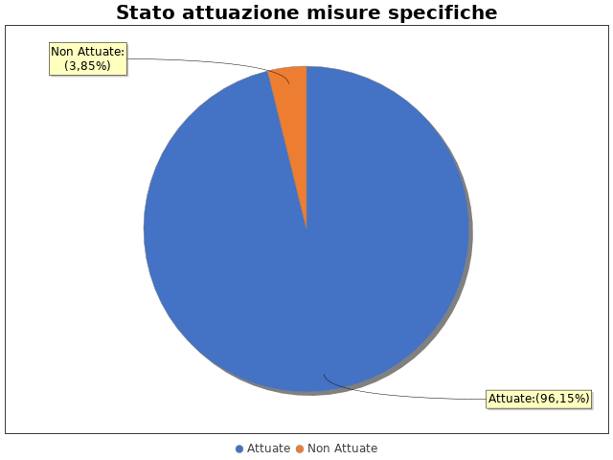

Nel dettaglio, rispetto al totale delle misure specifiche programmate per le diverse tipologie di misure, si evince la situazione illustrata nel grafico che segue:

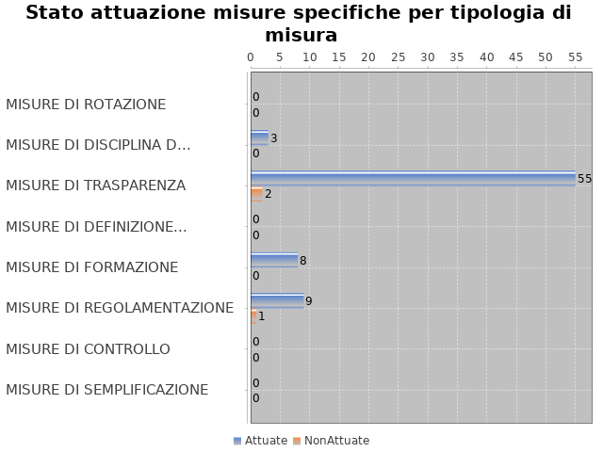

Note del RPCT:

SEZIONE 5. MONITORAGGIO GESTIONE DEL RISCHIO
Il grafico che segue indica, per ciascuna area di rischio esaminata nel documento unitario che tiene luogo del PTPC o nella sezione apposita del MOG, il numero di eventi corruttivi che si sono verificati nell’anno in corso (laddove verificatisi):

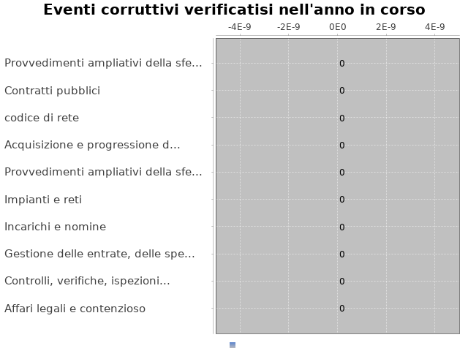

Con riferimento alle aree in cui si sono verificati eventi corruttivi, la tabella che segue indica se nel documento unitario che tiene luogo del PTPC o nella sezione apposita del MOG erano state previste misure di prevenzione della Corruzione:

Tabella 1 - Previsione misure nelle aree in cui si sono verificati fenomeni corruttivi
Aree di rischio | EVENTI CORRUTTIVI | PREVISIONE DI MISURE
Nessuna previsione

Si ritiene che la messa in atto del processo di gestione del rischio abbia generato dentro l’organizzazione i seguenti effetti:
-è aumentata la consapevolezza del fenomeno corruttivo
-è aumentata la capacità di scoprire casi di corruzione
-è aumentata la reputazione della società o dell’ente pubblico economico
Nell’anno di riferimento del PTPC, il RPCT ha effettuato 2 segnalazioni all'Organo di Indirizzo Politico.
Di seguito si riportano alcune esemplificazioni: relazioni periodiche in relazione all'andamento della prevenzione corruzione
Le misure di prevenzione della corruzione sono state elaborate in collaborazione con la/le P.A./PP.AA. partecipanti, altre PP.AA., altre società o enti pubblici economici soggetti all'applicazione della disciplina anticorruzione.
Si elencano di seguito le amministrazioni con cui è stato elaborato il PTPC:
Comune di Bari

SEZIONE 6. MONITORAGGIO ALTRE MISURE
Non è stata effettuata la rotazione degli incarichi di arbitrato.Sono pervenuti suggerimenti e/o richieste di chiarimenti in merito alla strategia di prevenzione della corruzione dell'ente da parte di soggetti esterni all'amministrazione (es. sulle misure di prevenzione della corruzione adottate da parte di soggetti esterni all'amministrazione)
Tali suggerimenti sono stati accolti.

SEZIONE 7. MONITORAGGIO PROCEDIMENTI PENALI
Non ci sono state denunce a carico di dipendenti dell'amministrazione nell'anno di riferimento delle misure di prevenzione della corruzione in esame.

Non sono stati avviati procedimenti penali a carico di dipendenti della società o dell’ente nell'anno di riferimento delle misure di prevenzione della corruzione in esame.

Note del RPCT:

SEZIONE 8. MONITORAGGIO PROCEDIMENTI DISCIPLINARI
Non sono stati avviati procedimenti disciplinari riconducibili a fenomeni corruttivi (in senso ampio, non solo per fatti penalmente rilevanti) a carico dei dipendenti della società o dell’ente pubblico economico.

Note del RPCT:

SEZIONE 9. CONSIDERAZIONI GENERALI

Si ritiene che lo stato di attuazione delle misure di prevenzione della corruzione sia Buono, per tali ragioni: C'è stata rispondenza da parte del personale aziendale, della dirigenza ed anche del Consiglio di amministrazione al rispetto della normativa prevenzione corruzione
Si ritiene che l’efficacia complessiva della strategia di prevenzione della corruzione (definita attraverso una valutazione sintetica) con particolare riferimento alle misure previste e attuate sia Idoneo, per tali ragioni: E' difficile in una società di piccola dimensione poter essere pienamente conforme alla norma ( legge n. 190/2012 ) per via della principale attività della società ( distribuzione gas metano) e per via del numero esiguo dei dipendenti, prevalentemente preposto alla gestione del servizio con tutti gli adempimenti imposti da ARERA . Gli sforzi sono pertanto apprezzabili
Si ritiene che l'esercizio del ruolo di impulso e coordinamento del RPCT rispetto alla messa in atto del processo di gestione del rischio (definito attraverso una valutazione sintetica) sia stato Idoneo, per tali ragioni: I punti di forza sono autorevolezza e competenza del RPCT . I punti di debolezza sono il fatto che la società ha il primario obbligo di assolvere alla gestione del servizio pubblico e non ha tanto personale; quello che ha è prevalentemente dedito alla gestione del servizio di distribuzione gas metano nella città di Bari

SEZIONE 10. MONITORAGGIO MISURE SPECIFICHE

La presente sezione illustra l’andamento relativo all’attuazione delle singole misure specifiche programmate nell’anno di riferimento del PTPC.

Misure specifiche di controllo

Non sono state programmate misure specifiche di controllo.

Note del RPCT:

Misure specifiche di trasparenza

- AREA DI RISCHIO: A. Acquisizione e progressione del personale
Con riferimento all’attuazione delle misure specifiche di trasparenza, nell’anno in corso, si evidenziano i risultati illustrati nella figura che segue:
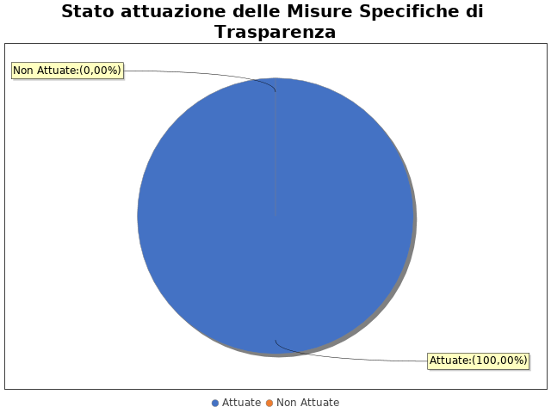
In particolare, per quanto riguarda le misure specifiche di controllo non attuate si evidenzia che
MISURA DI TRASPARENZA 1
Area di rischio: A. Acquisizione e progressione del personale
Misura: Elaborazione ed approvazione del Regolamento per la Ricerca, la selezione e l'inserimento di personale
La misura: È stata attuata
- AREA DI RISCHIO: D. Contratti pubblici
Con riferimento all’attuazione delle misure specifiche di trasparenza, nell’anno in corso, si evidenziano i risultati illustrati nella figura che segue:
In particolare, per quanto riguarda le misure specifiche di controllo non attuate si evidenzia che
MISURA DI TRASPARENZA 1
Area di rischio: D. Contratti pubblici
Misura: regolamentazione a reportistica
La misura: È stata attuata
- AREA DI RISCHIO: E. Incarichi e nomine
Con riferimento all’attuazione delle misure specifiche di trasparenza, nell’anno in corso, si evidenziano i risultati illustrati nella figura che segue:
In particolare, per quanto riguarda le misure specifiche di controllo non attuate si evidenzia che
Non sono presenti ulteriori dettagli sulle singole misure di controllo
- AREA DI RISCHIO: F. Gestione delle entrate, delle spese e del patrimonio
Con riferimento all’attuazione delle misure specifiche di trasparenza, nell’anno in corso, si evidenziano i risultati illustrati nella figura che segue:
In particolare, per quanto riguarda le misure specifiche di controllo non attuate si evidenzia che
MISURA DI TRASPARENZA 1
Area di rischio: F. Gestione delle entrate, delle spese e del patrimonio
Misura: attività di reporting
La misura: È stata attuata
- AREA DI RISCHIO: G. Controlli, verifiche, ispezioni e sanzioni
Con riferimento all’attuazione delle misure specifiche di trasparenza, nell’anno in corso, si evidenziano i risultati illustrati nella figura che segue:
In particolare, per quanto riguarda le misure specifiche di controllo non attuate si evidenzia che
MISURA DI TRASPARENZA 1
Area di rischio: G. Controlli, verifiche, ispezioni e sanzioni
Misura: reporting e regolamentazione
La misura: È stata attuata
- AREA DI RISCHIO: H. Affari legali e contenzioso
Con riferimento all’attuazione delle misure specifiche di trasparenza, nell’anno in corso, si evidenziano i risultati illustrati nella figura che segue:
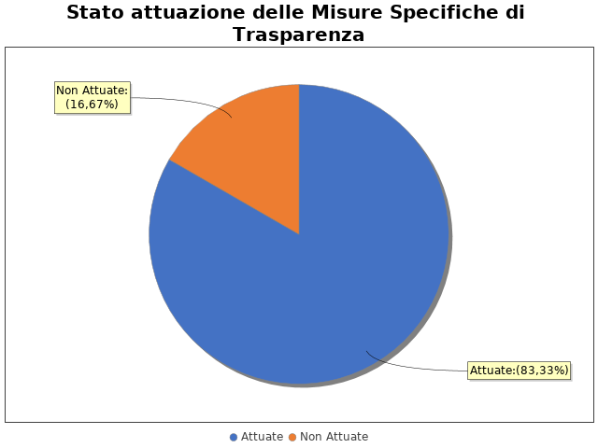
In particolare, per quanto riguarda le misure specifiche di controllo non attuate si evidenzia che
Non sono state ancora avviate le attività per l’adozione della misura, ma saranno avviate nei tempi previsti dal PTPC: 2
Sono state avviate le attività e che, dunque, sono attualmente in corso di adozione: 1
MISURA DI TRASPARENZA 1
Area di rischio: H. Affari legali e contenzioso
Misura: reporting e regolamentazione
La misura: È stata attuata
- AREA DI RISCHIO: I.1 codice di rete
Con riferimento all’attuazione delle misure specifiche di trasparenza, nell’anno in corso, si evidenziano i risultati illustrati nella figura che segue:
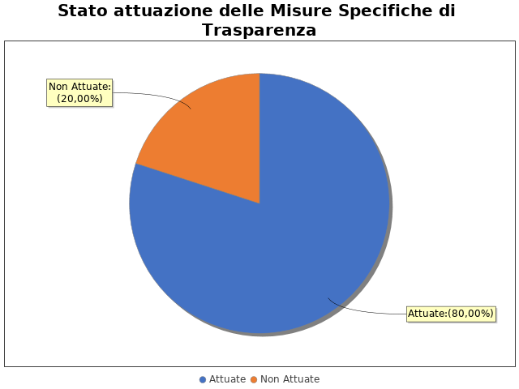
In particolare, per quanto riguarda le misure specifiche di controllo non attuate si evidenzia che
Non sono state ancora avviate le attività per l’adozione della misura, ma saranno avviate nei tempi previsti dal PTPC: 1
Sono state avviate le attività e che, dunque, sono attualmente in corso di adozione: 1
Non sono state ancora avviate le attività, e non saranno avviate nei tempi previsti dal PTPC: 1
A causa di
- profili organizzativi in corso di modifica da parte della società
MISURA DI TRASPARENZA 1
Area di rischio: I.1 codice di rete
Misura: regolamentazione, reporting e verifiche
La misura: È stata attuata
- AREA DI RISCHIO: I.2 Impianti e reti
Con riferimento all’attuazione delle misure specifiche di trasparenza, nell’anno in corso, si evidenziano i risultati illustrati nella figura che segue:
In particolare, per quanto riguarda le misure specifiche di controllo non attuate si evidenzia che
MISURA DI TRASPARENZA 1
Area di rischio: I.2 Impianti e reti
Misura: monitoraggio e report
La misura: Non è stata attuata
In particolare:
- La misura è attualmente in corso di adozione

Note del RPCT:

Misure specifiche di definizione e promozione dell’etica e di standard di comportamento

Non sono state programmate misure specifiche di definizione e promozione dell’etica e di standard di comportamento.

Note del RPCT:

Misure specifiche di regolamentazione

- AREA DI RISCHIO: A. Acquisizione e progressione del personale
Con riferimento all’attuazione delle misure specifiche di regolamentazione, nell’anno in corso, si evidenziano i risultati illustrati nella figura che segue:
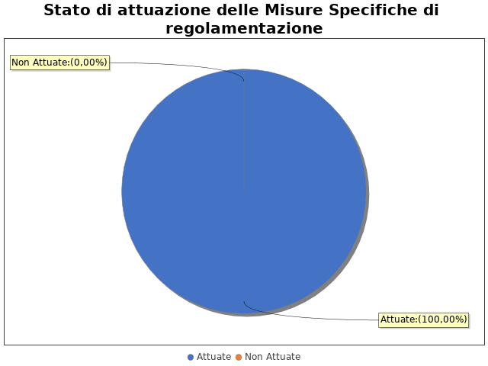
In particolare, per quanto riguarda le misure specifiche di regolamentazione non attuate si evidenzia che
MISURA REGOLAMENTAZIONE 1
Area di rischio: A. Acquisizione e progressione del personale
Misura: assunzione del personale e avanzamento carriera
La misura: È stata attuata
- AREA DI RISCHIO: D. Contratti pubblici
Con riferimento all’attuazione delle misure specifiche di regolamentazione, nell’anno in corso, si evidenziano i risultati illustrati nella figura che segue:
In particolare, per quanto riguarda le misure specifiche di regolamentazione non attuate si evidenzia che
MISURA REGOLAMENTAZIONE 1
Area di rischio: D. Contratti pubblici
Misura: procedura gara ad evidenza pubblica
La misura: È stata attuata
- AREA DI RISCHIO: E. Incarichi e nomine
Con riferimento all’attuazione delle misure specifiche di regolamentazione, nell’anno in corso, si evidenziano i risultati illustrati nella figura che segue:
In particolare, per quanto riguarda le misure specifiche di regolamentazione non attuate si evidenzia che
MISURA REGOLAMENTAZIONE 1
Area di rischio: E. Incarichi e nomine
Misura: regolamento per il conferimento incarichi di consulenza e collaborazione
La misura: È stata attuata
- AREA DI RISCHIO: F. Gestione delle entrate, delle spese e del patrimonio
Con riferimento all’attuazione delle misure specifiche di regolamentazione, nell’anno in corso, si evidenziano i risultati illustrati nella figura che segue:
In particolare, per quanto riguarda le misure specifiche di regolamentazione non attuate si evidenzia che
MISURA REGOLAMENTAZIONE 1
Area di rischio: F. Gestione delle entrate, delle spese e del patrimonio
Misura: verifica e monitoraggio del RPCT
La misura: È stata attuata
- AREA DI RISCHIO: G. Controlli, verifiche, ispezioni e sanzioni
Con riferimento all’attuazione delle misure specifiche di regolamentazione, nell’anno in corso, si evidenziano i risultati illustrati nella figura che segue:
In particolare, per quanto riguarda le misure specifiche di regolamentazione non attuate si evidenzia che
Non sono presenti ulteriori dettagli sulle singole misure di controllo
- AREA DI RISCHIO: H. Affari legali e contenzioso
Con riferimento all’attuazione delle misure specifiche di regolamentazione, nell’anno in corso, si evidenziano i risultati illustrati nella figura che segue:
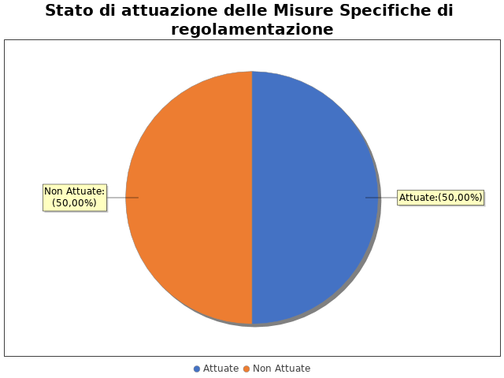
In particolare, per quanto riguarda le misure specifiche di regolamentazione non attuate si evidenzia che
Non sono state ancora avviate le attività per l’adozione della misura, ma saranno avviate nei tempi previsti dal PTPC: 1
Sono state avviate le attività e che, dunque, sono attualmente in corso di adozione: 1
Non sono state ancora avviate le attività, e non saranno avviate nei tempi previsti dal PTPC: 1
A causa di
- Modifica profili organizzativi della società
MISURA REGOLAMENTAZIONE 1
Area di rischio: H. Affari legali e contenzioso
Misura: reporting verso rpct
La misura: È stata attuata
- AREA DI RISCHIO: I.1 codice di rete
Con riferimento all’attuazione delle misure specifiche di regolamentazione, nell’anno in corso, si evidenziano i risultati illustrati nella figura che segue:
In particolare, per quanto riguarda le misure specifiche di regolamentazione non attuate si evidenzia che
MISURA REGOLAMENTAZIONE 1
Area di rischio: I.1 codice di rete
Misura: reporting verso RPCT
La misura: È stata attuata
- AREA DI RISCHIO: I.2 Impianti e reti
Con riferimento all’attuazione delle misure specifiche di regolamentazione, nell’anno in corso, si evidenziano i risultati illustrati nella figura che segue:
In particolare, per quanto riguarda le misure specifiche di regolamentazione non attuate si evidenzia che
MISURA REGOLAMENTAZIONE 1
Area di rischio: I.2 Impianti e reti
Misura: reporting verso RPCT
La misura: È stata attuata

Note del RPCT:

Misure specifiche di semplificazione

Non sono state programmate misure specifiche di semplificazione.

Note del RPCT:

Misure specifiche di formazione
- AREA DI RISCHIO: A. Acquisizione e progressione del personale
Con riferimento all’attuazione delle misure specifiche di formazione, nell’anno in corso, si evidenziano i risultati illustrati nella figura che segue:
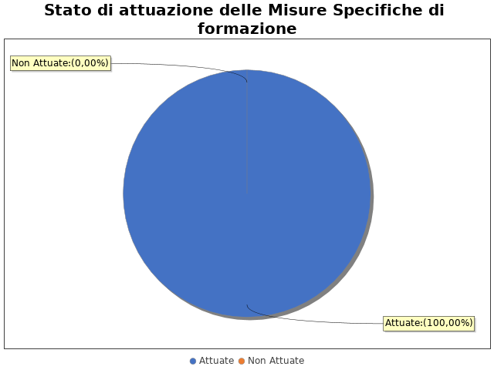
In particolare, per quanto riguarda le misure specifiche di formazione non attuate si evidenzia che
MISURA DI FORMAZIONE 1
Area di rischio: A. Acquisizione e progressione del personale
Misura: si terranno corsi di formazione nel mese di ottobre 2019
La misura: È stata attuata
- AREA DI RISCHIO: D. Contratti pubblici
Con riferimento all’attuazione delle misure specifiche di formazione, nell’anno in corso, si evidenziano i risultati illustrati nella figura che segue:
In particolare, per quanto riguarda le misure specifiche di formazione non attuate si evidenzia che
MISURA DI FORMAZIONE 1
Area di rischio: D. Contratti pubblici
Misura: si terranno corsi di formazione nel mese di ottorbre 2019
La misura: Non è stata attuata
In particolare:
- La misura è attualmente in corso di adozione
- AREA DI RISCHIO: E. Incarichi e nomine
Con riferimento all’attuazione delle misure specifiche di formazione, nell’anno in corso, si evidenziano i risultati illustrati nella figura che segue:
In particolare, per quanto riguarda le misure specifiche di formazione non attuate si evidenzia che
MISURA DI FORMAZIONE 1
Area di rischio: E. Incarichi e nomine
Misura: si terranno corsi di formazione nel mese di ottobre 2019
La misura: Non è stata attuata
In particolare:
- La misura è attualmente in corso di adozione
- AREA DI RISCHIO: F. Gestione delle entrate, delle spese e del patrimonio
Con riferimento all’attuazione delle misure specifiche di formazione, nell’anno in corso, si evidenziano i risultati illustrati nella figura che segue:
In particolare, per quanto riguarda le misure specifiche di formazione non attuate si evidenzia che
MISURA DI FORMAZIONE 1
Area di rischio: F. Gestione delle entrate, delle spese e del patrimonio
Misura: si terranno corsi di formazione nel mese di ottobre 2019
La misura: È stata attuata
- AREA DI RISCHIO: G. Controlli, verifiche, ispezioni e sanzioni
Con riferimento all’attuazione delle misure specifiche di formazione, nell’anno in corso, si evidenziano i risultati illustrati nella figura che segue:
In particolare, per quanto riguarda le misure specifiche di formazione non attuate si evidenzia che
MISURA DI FORMAZIONE 1
Area di rischio: G. Controlli, verifiche, ispezioni e sanzioni
Misura: si terranno corsi di formazione nel mese di ottobre 2019
La misura: Non è stata attuata
In particolare:
- La misura è attualmente in corso di adozione
- AREA DI RISCHIO: H. Affari legali e contenzioso
Con riferimento all’attuazione delle misure specifiche di formazione, nell’anno in corso, si evidenziano i risultati illustrati nella figura che segue:
In particolare, per quanto riguarda le misure specifiche di formazione non attuate si evidenzia che
MISURA DI FORMAZIONE 1
Area di rischio: H. Affari legali e contenzioso
Misura: si terranno corsi di formazione nel mese di ottobre 2019
La misura: Non è stata attuata
In particolare:
- La misura è attualmente in corso di adozione
- AREA DI RISCHIO: I.1 codice di rete
Con riferimento all’attuazione delle misure specifiche di formazione, nell’anno in corso, si evidenziano i risultati illustrati nella figura che segue:
In particolare, per quanto riguarda le misure specifiche di formazione non attuate si evidenzia che
MISURA DI FORMAZIONE 1
Area di rischio: I.1 codice di rete
Misura: si terranno corsi di formazione nel mese di ottobre 2019
La misura: Non è stata attuata
In particolare:
- La misura è attualmente in corso di adozione
- AREA DI RISCHIO: I.2 Impianti e reti
Con riferimento all’attuazione delle misure specifiche di formazione, nell’anno in corso, si evidenziano i risultati illustrati nella figura che segue:
In particolare, per quanto riguarda le misure specifiche di formazione non attuate si evidenzia che
MISURA DI FORMAZIONE 1
Area di rischio: I.2 Impianti e reti
Misura: si terranno corsi di formazione nel mese di ottobre 2019
La misura: Non è stata attuata
In particolare:
- La misura è attualmente in corso di adozione

Note del RPCT:

Misure specifiche di rotazione
Non sono state programmate misure specifiche di rotazione.

Note del RPCT:

Misure specifiche di disciplina del conflitto di interessi

- AREA DI RISCHIO: A. Acquisizione e progressione del personale
Con riferimento all’attuazione delle misure specifiche di disciplina del conflitto di interessi, nell’anno in corso, si evidenziano i risultati illustrati nella figura che segue:
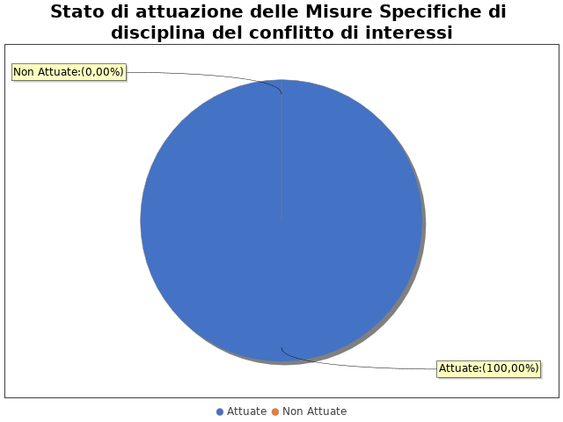
In particolare, per quanto riguarda le misure specifiche di disciplina del conflitto di interessi non attuate si evidenzia che
MISURA DI DISCIPLINA DEL CONFLITTO DI INTERESSE 1
Area di rischio: A. Acquisizione e progressione del personale
Misura: consegna della procedura inerente il conflitto di interessi a tutti i dipendenti
La misura: È stata attuata
- AREA DI RISCHIO: D. Contratti pubblici
Con riferimento all’attuazione delle misure specifiche di disciplina del conflitto di interessi, nell’anno in corso, si evidenziano i risultati illustrati nella figura che segue:
In particolare, per quanto riguarda le misure specifiche di disciplina del conflitto di interessi non attuate si evidenzia che
MISURA DI DISCIPLINA DEL CONFLITTO DI INTERESSE 1
Area di rischio: D. Contratti pubblici
Misura: consegna della procedura inerente al conflitto di interessi a tutti i fornitori
La misura: È stata attuata
- AREA DI RISCHIO: E. Incarichi e nomine
Con riferimento all’attuazione delle misure specifiche di disciplina del conflitto di interessi, nell’anno in corso, si evidenziano i risultati illustrati nella figura che segue:
In particolare, per quanto riguarda le misure specifiche di disciplina del conflitto di interessi non attuate si evidenzia che
MISURA DI DISCIPLINA DEL CONFLITTO DI INTERESSE 1
Area di rischio: E. Incarichi e nomine
Misura: consegna della procedura inerente il conflitto di interessi ai consulenti/ fornitori
La misura: È stata attuata

Note del RPCT:

